【课题】第十五章给药第四节 注射给药法 四、注射法（三）肌内注射法（四）静脉注射法

【授课时数】3学时

【授课类型】理论+实践【教学方法】多媒体（PPT、视频）+示教

【教具】注射盘 、注射器和针头、 药液等

【教学目标】

知识目标：1、说出肌内、静脉注射的概念、目的及部位。

2、简述肌内、静脉注射的操作步骤。

3、叙述肌内、静脉注射的注意事项。

能力目标：1、学会与病人沟通。

2、初步学会肌内、静脉注射。

态度目标：1、认真听讲，积极参与课堂活动。

2、操作中严格三查七对，无菌操作，有效沟通，严谨认真。

3、体现爱心观念、无菌观念，责任意识、查对意识、安全意识等。

【教学重点】

1.肌内、静脉注射的部位、操作步骤、注意事项。

2. 注射过程中严格三查七对、无菌操作、体现爱心、有效沟通。

【教学难点】 进针角度和深度。

【教学过程】

**Ⅰ.**组织教学（2分钟）师生问好、班长报告出勤、检查着装

**Ⅱ.**复习提问（5分钟）通过复习上次课 皮下注射法 的相关知识，导入新课。

**Ⅲ.**讲授新课（95分钟）

（三）肌内注射法

一、概念：

肌内注射（IM）:是将无菌药液注入肌肉组织的方法 。应选择肌肉较厚，离大神经、大血管较远的部位。其中以臀大肌为最常用，其次为臀中肌、臀小肌、股外侧肌及上臂三角肌。

（展示PPT，强调关键词，在皮肤结构中指出位置）

1. 目的和部位

1.不宜或不能口服或静脉注射，且要求比皮下注射更迅速发生疗效者。

▲展示图片，请学生指出臀大肌部位，强调重点

（1）臀大肌注射定位法

1）十字法：以臀裂顶点向左或右一侧划一水平线，从骼嵴最高点作一垂直线，将臀部分四个象限，其外上象限并避开内角（从髂后上棘至大转子连线），即为注射区。见图15-8A

2）联线法：髂前上棘和尾骨联线的外上三分之一处为注射部位。见图15-8B

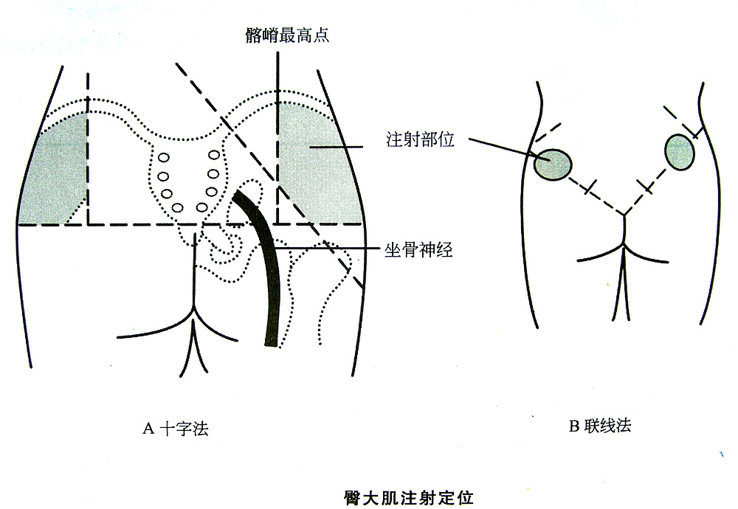

图15-8 臀大肌注射定位法

A. 十字法 B. 联线法

（2）臀中肌、臀小肌注射定位法

1）以示指指尖和中指指尖分别置于髂前上棘和髂嵴下缘处，这样骼嵴、示指、中指便构成一个三角形(见图15-9)，注射部位在示指与中指间构成的角内。此处血管、神经较少，且脂肪组织也较薄，故被广泛使用。

2）以髂前上棘外侧三横指处（以病人自体手指宽度）为标准。

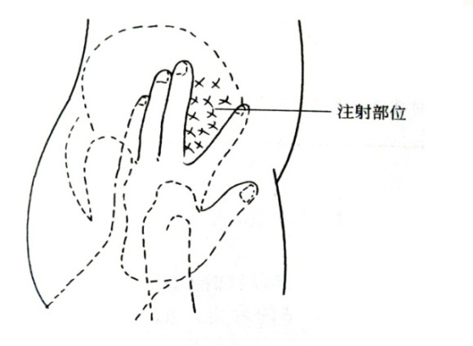 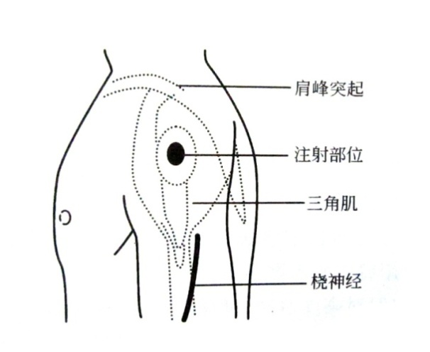

图15-9 臀中、小肌注射定位法 图15-10上臂三角肌注射定位法

（3）股外侧肌注射部位为大腿中段外侧，位于膝关节上10cm，髋关节下10cm左右，宽度约7.5cm宽。此处大血管、神经干很少通过，部位较广，适用于多次注射者。

（4）上臂三角肌注射法。为上臂外侧自肩峰下2－3横指（见图15-10），此处肌肉分布较臀部少，只能作少剂量注射。

2.注射刺激性较强或药量较大的药物。

▲请学生说出注射时的感受（疼痛），进行科研德育渗透（从而注意对病人的态度）

三、操作步骤（示教+视频播放）

★1、环境准备：

符合无菌操作要求,光线明亮，温度、湿度适宜。

★2、护士准备：

衣帽整齐，修剪指甲，洗手，戴口罩

★3、用物准备（PPT展示治疗车上用物图片）

注射盘：5ml注射器及药液、安尔碘、注射单、棉签、砂轮、药液等

★4、病人准备：

核对床号、姓名，解释沟通，取舒适体位

以病人王平需做生理盐水注射为例，和学生演示解释沟通

演示后，PPT给出新病例，请学生角色扮演演示

★5、皮肤消毒：

用安尔碘消毒局部皮肤2次

▲提问：用什么消毒？在什么地方消毒？怎么消毒？

复习消毒手法

★6、再次核对：

操作中核对，排尽注射器内的空气

提问：三查七对？

强调核对的重要性，体现安全护理，责任心，工作认真

★7、穿刺：

开始手法：一手绷紧皮肤，一手握笔执注射器，以中指固定针栓

进针角度：针头与注射部位皮肤呈90°进针

进针深度：一般约进针2.5～3cm（针头的2/3）

手法变化：松开左手，抽动活塞，检查有无回血

详细说明操作要领及注意点，强调重点、难点,进行德育渗透:

★8、推注药液：

推药：如无回血固定针头，缓慢注入药物

★9、拔针

注射毕，以无菌干棉签按压注射部位迅速拔针

再次核对（操作后核对）

针头入锐器盒，注射器入黄色垃圾袋

★10、整理：

整理病人及床单位

★11、洗手

洗手后，摘口罩

★12、记录

记录注射时间、观察时间，用药反应

四、注意事项

1.两种药液同时注射时，要注意配伍禁忌；需长期作肌肉注射者，注射部位应交替更换，避免硬结的发生。

2.若针头折断，应先稳定患者情绪，并嘱患者保持原体位不动，用无菌血管钳夹住段端取出或请外科医师处理。

3.两岁以下婴幼儿不宜选用臀大肌注射，因有损伤坐骨神经的危险，幼儿在未能独自走路前，其臀部肌肉发育不好，应选用臀中肌、臀小肌处注射。

示教：

环境准备 → 护士准备 → 用物准备 → 病人准备 → 皮肤消毒 →再次核对 → 穿刺→ 推注药液 → 拔针 → 整理 → 洗手 → 记录

（四）静脉注射法

一、概念：

静脉注射法是将无菌药液注入静脉的方法。常用的静脉有肘窝的贵要静脉、正中静脉、头静脉；手背、足背、踝部等处浅静脉；小儿头皮静脉；股静脉等（展示PPT，强调关键词，在同学身上指出位置）

三、目的和部位

1.药物不宜口服、皮下或肌内注射，需迅速发生药效时，可采用静脉注射法。

▲展示图片，请学生指出四肢浅表静脉部位，强调重点

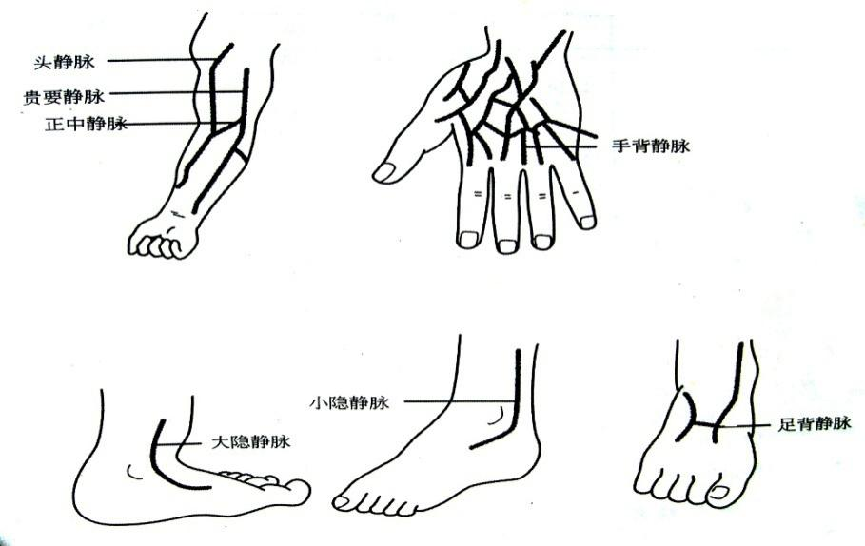

图15-11 四肢浅表静脉

2.作诊断、试验检查时，由静脉注入药物，如为肝、肾、胆囊等X线摄片。

3.用于静脉营养治疗。

4.输液或输血。

三、操作步骤（示教+视频播放）

★1、环境准备：

符合无菌操作要求,光线明亮，温度、湿度适宜。

★2、护士准备：

衣帽整齐，修剪指甲，洗手，戴口罩

★3、用物准备（PPT展示治疗车上用物图片）

注射盘：5ml注射器及药液、安尔碘、注射单、棉签、砂轮、药液等

★4、病人准备：

核对床号、姓名，解释沟通，取舒适体位

以病人王平需做生理盐水注射为例，和学生演示解释沟通

演示后，PPT给出新病例，请学生角色扮演演示

★5、选择部位：

在穿刺部位下方垫小软枕，并在穿刺部位的上方（近心端）扎紧止血带

★6、消毒皮肤：

用安尔碘消毒局部皮肤2次

▲提问：用什么消毒？在什么地方消毒？怎么消毒？

复习消毒手法

★7、再次核对：

嘱患者握拳，排尽注射器内空气，再次核对确认患者

提问：三查七对？

强调核对的重要性，体现安全护理，责任心，工作认真

★8、穿刺：

左手拇指绷紧静脉下端皮肤，使其固定，右手持注射器，示指固定针栓，针头斜面向上，由静脉上方或侧方与皮肤呈15-30度角刺入皮下，再沿静脉方向潜行刺入静脉血管

详细说明操作要领及注意点，强调重点、难点,进行德育渗透:

★9、推注药液：

见回血，证实针头已入静脉，可再顺静脉进针少许，松开止血带，嘱病人松拳，固定针头，缓慢注入药液推药

★10、拔针

注射毕，以无菌干棉签按压注射部位迅速拔针

再次核对（操作后核对）

针头入锐器盒，注射器入黄色垃圾袋

★11、整理：

整理病人及床单位

★12、洗手

洗手后，摘口罩

★13、记录

记录注射时间、观察时间，用药反应

四、注意事项

1.严格执行查对制度和无菌操作原则。

2.需长期静脉注射者，应有计划地由远心端到近心端选择静脉血管进行注射保护静脉。

3.静脉穿刺时应沉着冷静，切勿乱刺。一旦出现局部血肿，立即拔出针头，按压局部，另选他处静脉。天气寒冷时，浅表静脉收缩，可先用热毛巾或热水袋局部热敷，使局部血管充盈，以提高穿刺成功率。

4.对组织有强烈刺激性的药物，应另备装有生理盐水的注射器和头皮针，注射穿刺成功后，先注入少量生理盐水，证实针头确实在血管内，再取下注射器，针头不动，调换抽有药液的注射器进行推药，以防止药液外溢而发生组织坏死。

**Ⅳ.**巩固新课（15分钟）

1．学生操作回示

2．小结回顾

**Ⅴ.**布置作业（3分钟）

1．练习肌内、静脉注射法。

2．预习药物过敏试验法。